**13.04. 2021. Урок 5. 9 клас**

**Тема : Інструктаж з БЖД (69-1, 71-1).**

***Практична робота №4* «Властивості етанової кислоти».**

**Перегляньте навчальне відео до теми:**

[**https://www.youtube.com/watch?v=PVDHMnLej4M**](https://www.youtube.com/watch?v=PVDHMnLej4M)

**На основі переглянутого відео виконайте практичну роботу, згідно плану з зошита для практичних робіт, яку оформите у документі у Word .** Виконані завдання надсилаєте мені на електронну адресу:Barvinokz@ukr.net

Ці завдання матимуть оцінки, що виставляються в журнал як оцінка за практичну роботу . Відсутні роботи, або списані матимуть низький бал. Удачі!

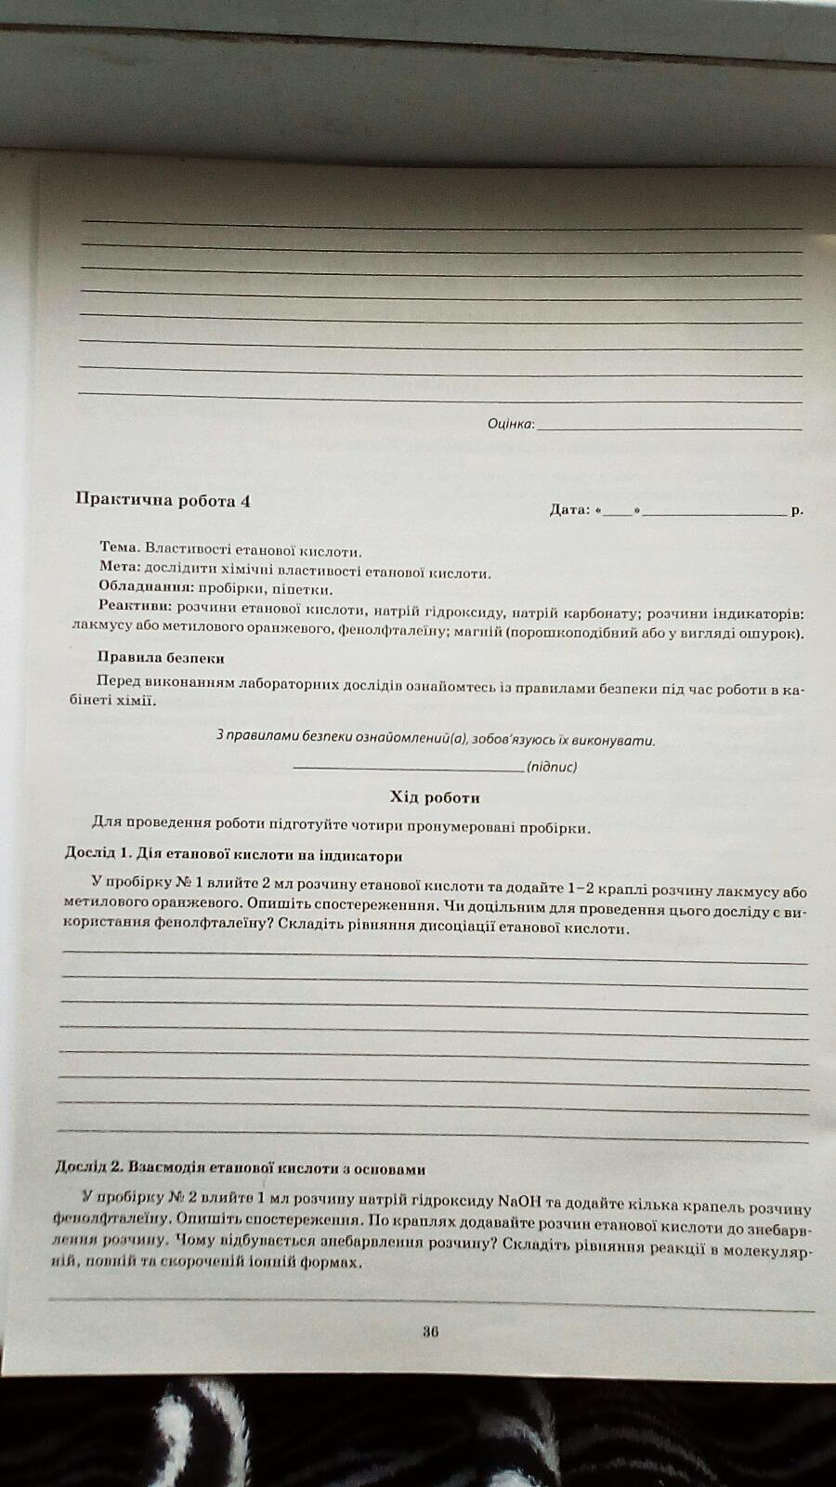

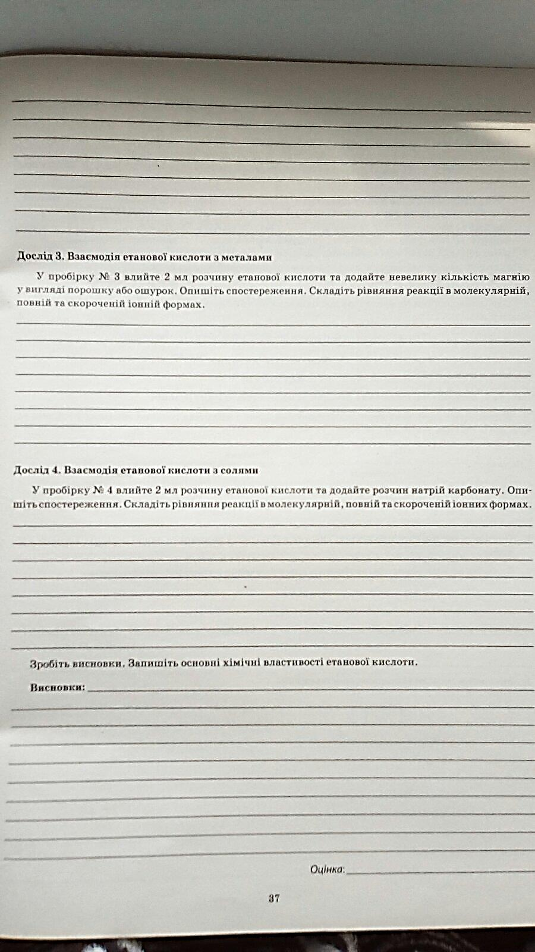

**Домашнє завдання: виконати письмово вправи на ст.172.**

**13.04.2021. Урок 6. 9 клас**

Тема : Вищі карбонові кислоти: стеаринова, пальмітинова, олеїнова. Мило, його склад, мийна дія.

***Навчальний проект №14* «**Виготовлення мила з мильної основи.»

**Домашній експеримент**

2.Порівняння мийної дії мила та прального порошку вітчизняного виробника.

**Перегляньте навчальне відео до теми:**

**а) теорія + задачі (вкінці сюрприз);**

<https://www.youtube.com/watch?v=UCbLVDos70E>

**б)теорія+досліди;**

<https://www.youtube.com/watch?v=m1woI2RbK38>

**в) мило: історія, склад, мийна дія, технологія приготування;**

<https://www.youtube.com/watch?v=nwvZoZVnsuE>

**Узагальнюємо:**

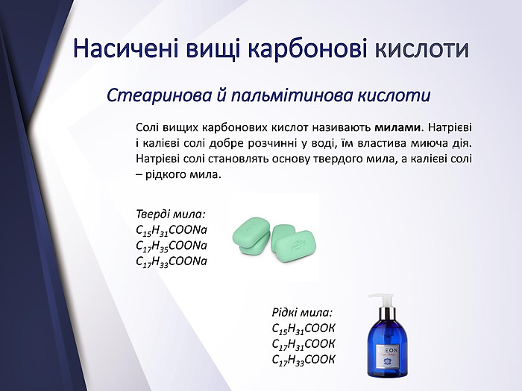

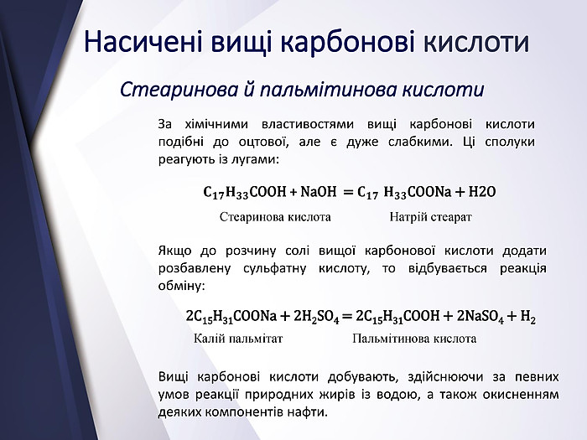

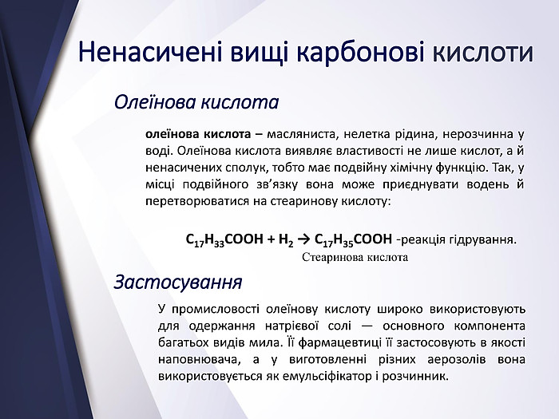

**Перегляньте відео лабораторних дослідів:**

**а) порівняння мила і синтетичних миючих засобів: мило і СМЗ в воді з високою твердістю;**

[**https://www.youtube.com/watch?v=zjX8zvmPAgc**](https://www.youtube.com/watch?v=zjX8zvmPAgc)

**б)** **властивості вищих карбонових кислот;**

[**https://www.youtube.com/watch?v=ZUS_NUKTOnw**](https://www.youtube.com/watch?v=ZUS_NUKTOnw)

**в)** **взаємодія олеїнової кислоти з лугом;**

[**https://www.youtube.com/watch?v=DqocQ2UaAUE**](https://www.youtube.com/watch?v=DqocQ2UaAUE)

**г)** **взаємодія стеаринової кислоти з лугом.**

[**https://www.youtube.com/watch?v=9y7za2xEoAA**](https://www.youtube.com/watch?v=9y7za2xEoAA)

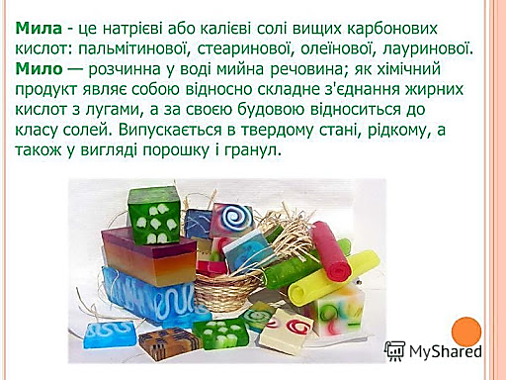

**Перегляньте відео:**

**як виготовляють мило; етапи виробництва.**

[**https://www.youtube.com/watch?v=u7TmJDxAhfA**](https://www.youtube.com/watch?v=u7TmJDxAhfA)

***Навчальний проект №14* «**Виготовлення мила з мильної основи.»

Як зварити мило із обмилків:

<https://www.youtube.com/watch?v=CqB4ptupzbI>

Як зварити мило із обмилків в мікрохвилівці за 40 секунд:

<https://www.youtube.com/watch?v=cVuC5uEYq9A>

**Домашнє завдання: §36;виконати письмово вправи 1,4,141,142 на ст.177; домашній експеримент -« Порівняння мийної дії мила та прального порошку вітчизняного виробника»(відзняти відео) ; спробуйте виготовити мило самостійно, використовуючи матеріали відео(відзняти відео) .**

Виконані завдання надсилаєте мені на електронну адресу:Barvinokz@ukr.net